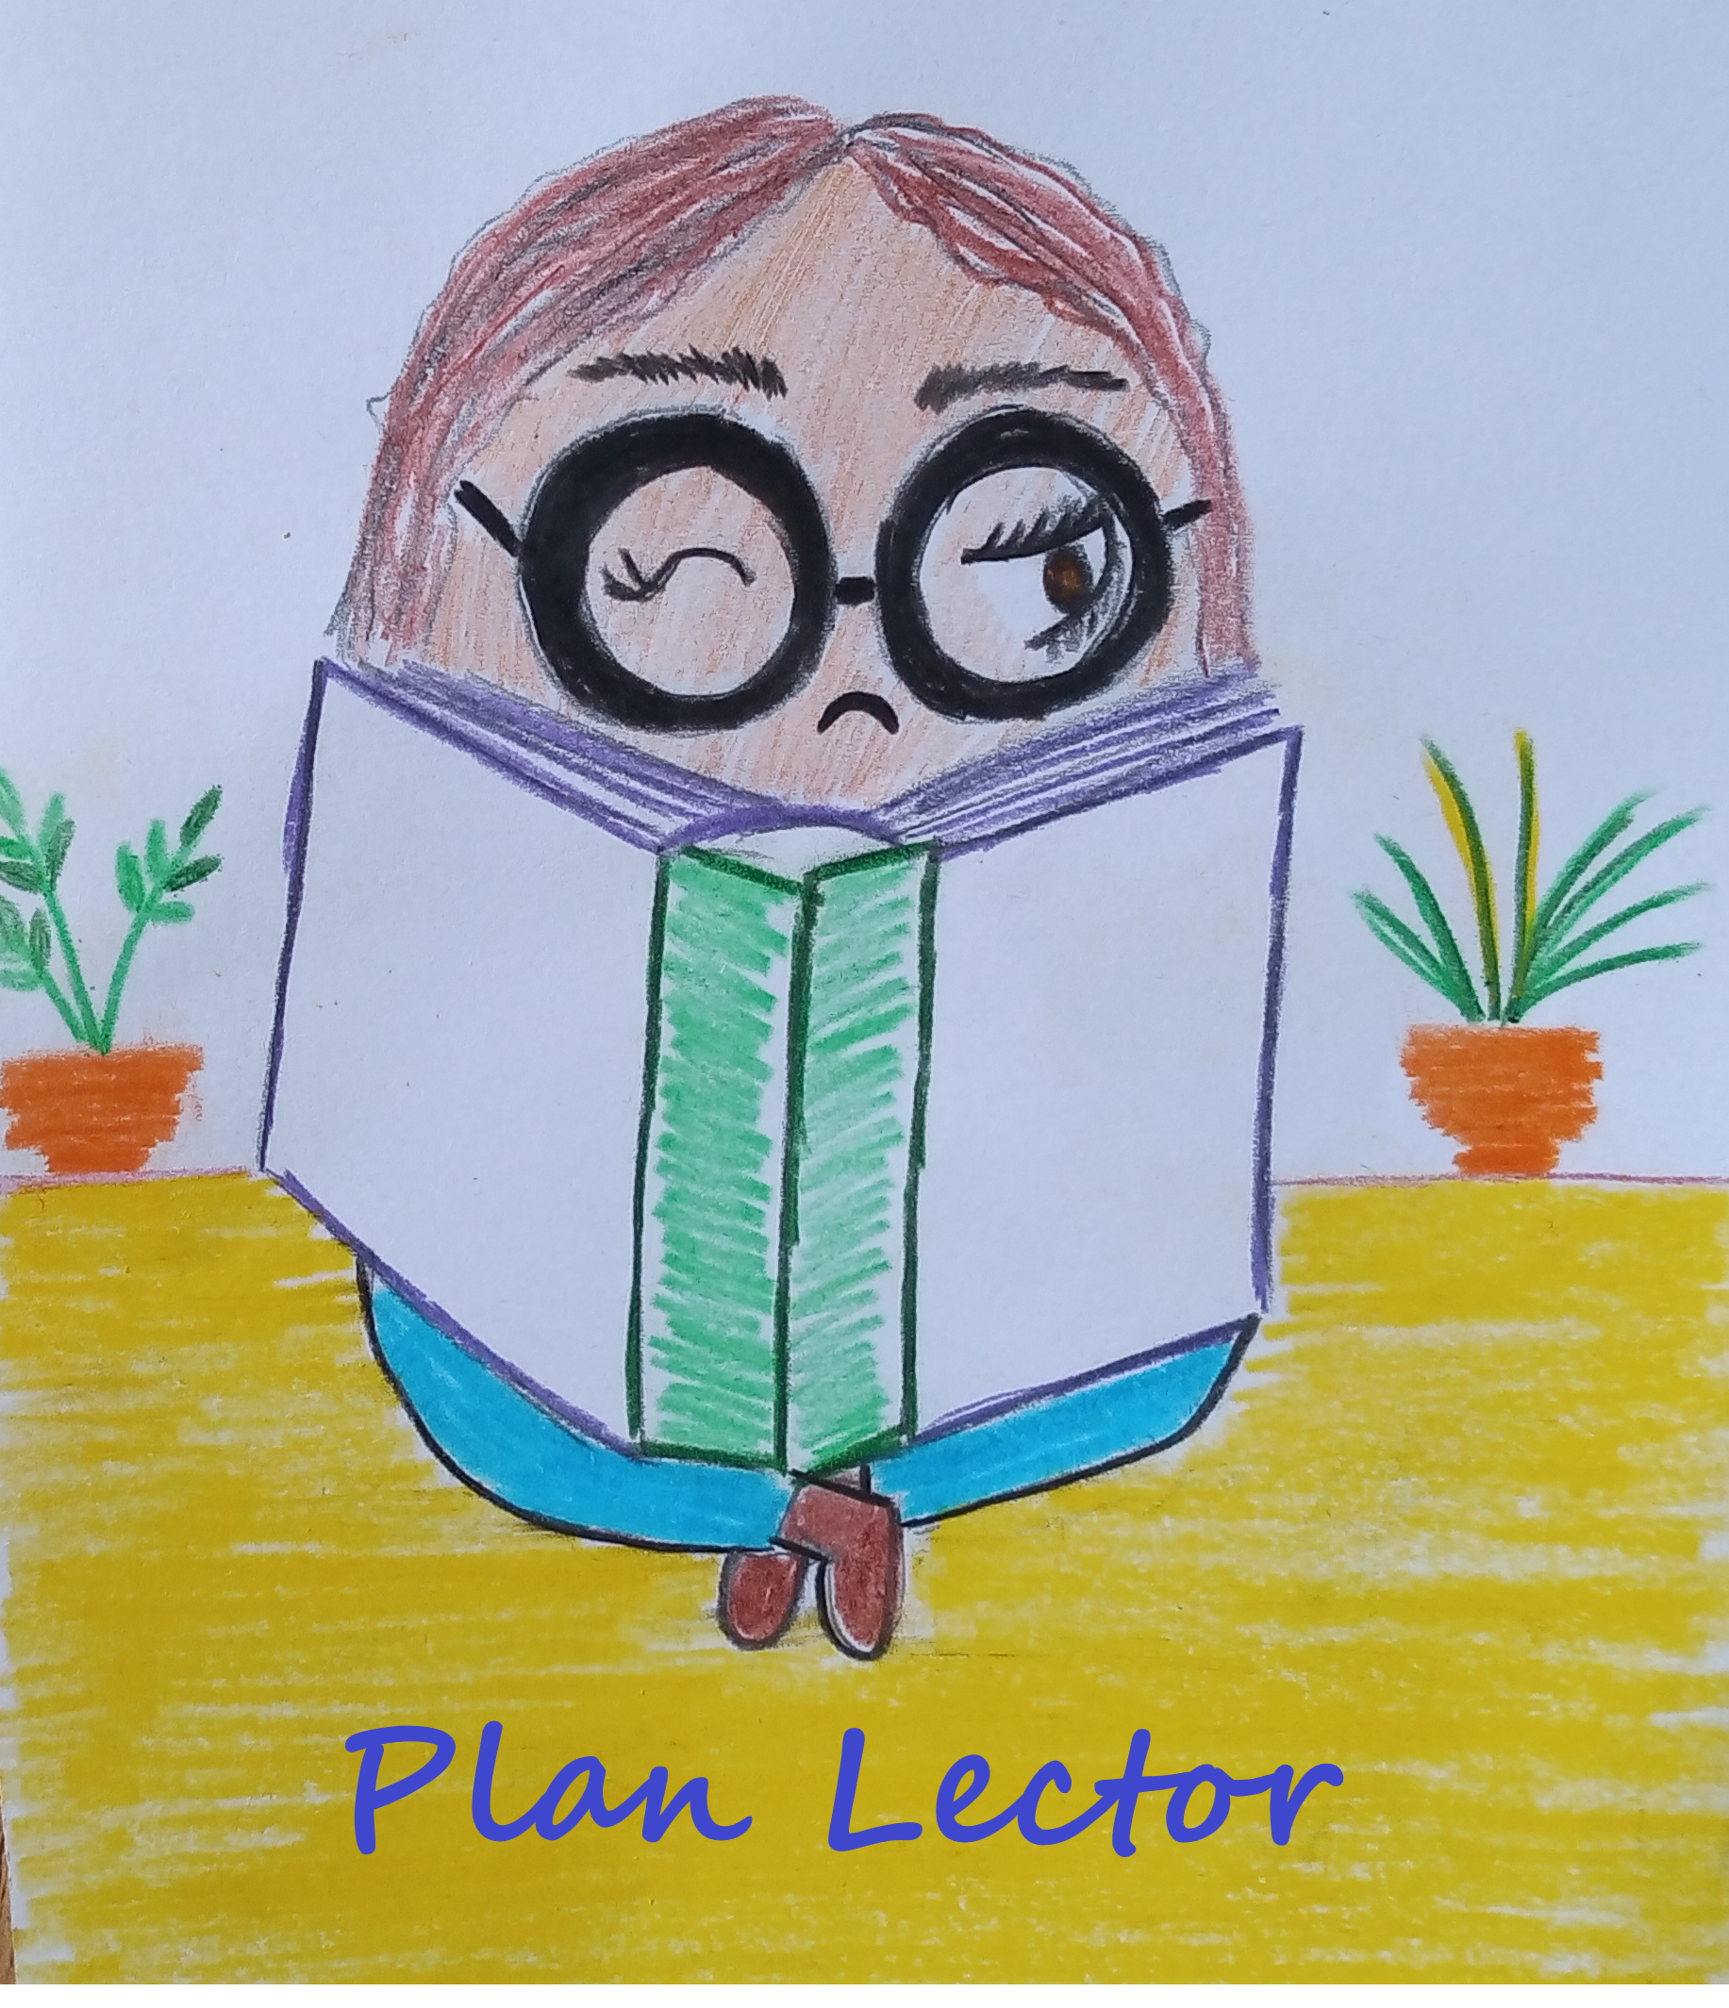Objetivo: Desarrollar el gusto por la lectura.
Lista de cotejo módulo mayo – junio.
Aspectos observables | Si | No | Observaciones
Lee palabras relacionadas al cuento.
Segmenta palabras.
Busca palabras en el cuento.
Encuentra palabras dadas, en el cuento, destacándolas.
Lee sinónimos de palabras nuevas.
Describe escenas del cuento.
Expresa a través de una oración, las ideas de las escenas del cuento.
Lee oraciones a través de pictogramas.
Identifica sinónimos de palabras relacionadas al cuento.
Lee un párrafo del cuento.
Utiliza tono de voz atendible
Mantiene una actitud positiva.

Comentarios o sugerencias:

Nombre estudiante evaluado/a:

Nombre docente observador/a:
Karen Calderón Núñez

Coyhaique, ______, ___________________________, 2023.

Tabla de autocorrección.
Nombre: ________________________________________ Fecha: _______________
Tacha la oración que formaste:
 | Con pictogramas | Con palabras
Roberta mira el mar.
Roberta está fastidiada.
Roberta es amiga de Grorex.

